附 1— 1
第四届广西校园小篮球锦标赛报名表

学校组 校外组 单位/机构 (盖章) ：
队伍名称：
参赛组别： U8 U10 U10 混合 U12 U12 女 U14 U14 女
U16 U16 女
所属地市教育局意见 (签章) ：

领队：
电话：

教练员：
电话：

队员姓名 | 性别 | 学生学籍号 | 身份证号码 | 队员号码 | 监护人姓名 | 监护人电话

附 1—2

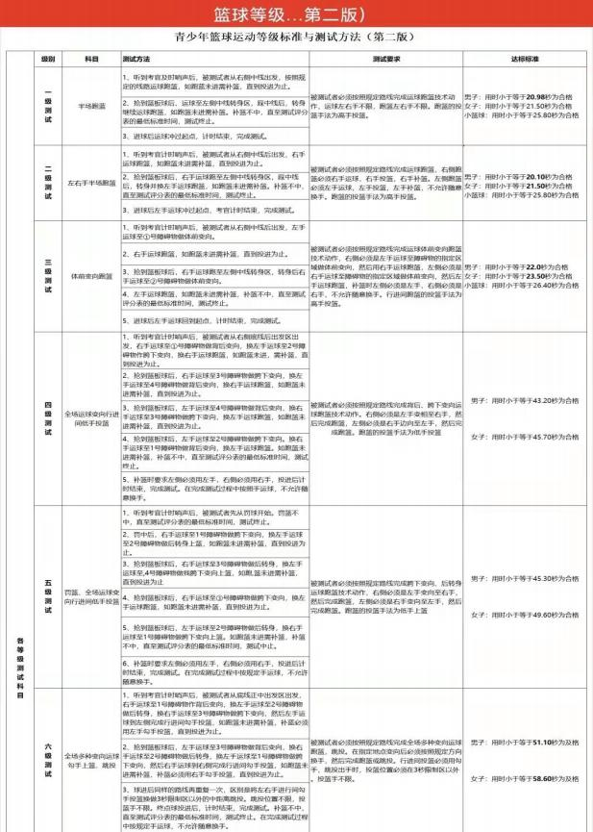

附 1—3
参赛承诺书

1.本队 自愿报名参加第四届广西 校园小篮球锦标赛并签署本承诺书。
2.本队已全面了解并自觉同意遵守本次赛事所指定的竞赛规则 和资格要求，并接受并积极配合组委会在赛前、赛中、赛后对参赛资 格的审查核查。
3.本队承诺所有参赛队员身份真实有效，均符合规程内规定的资 格要求，绝不冒名顶替，弄虚作假。
4. 本队承诺自觉维护赛会形象，对本队人员加强赛风赛纪管理， 认真对待每一场比赛。
5. 本队坚决服从裁判员在规则范围内的所有判罚，支持裁判工
作，除按规定反映和申诉外，不发表任何不利于裁判工作和比赛工作 的言论。
6. 本队承诺按时参加组委会的各项会议，不无故迟到、早退和 缺席，服从组委会的安排。
7. 本队承诺对本次比赛所出现不可预见的问题，积极维护整体 利益，与主办单位和有关部门进行友好协商，对比赛中出现的问题按 程序申诉和处理。
8. 本队全体队员已认真阅读并全面理解以上内容，对上述内容 予以全部确认。如有违反，愿服从并接受主办单位根据违规违纪事实 并依据《全国学生体育竞赛纪律处罚规定》做出相应的处罚。
9. 本承诺书自盖章或签字之日起生效。

参赛单位 (盖章) ：
参赛单位负责人签字： ，签字日期：

附 1—4
自愿参赛责任及风险告知书

1.本人(队)自愿报名参加第四届广西校园小篮球锦标赛并签署本责任书。
2.本人(队)已全面了解并同意遵守大会所制订的各项竞赛规程、规则、要求 及采取的安全措施。
3.本人已完全了解自己的身体状况，确认自己身体健康状况良好，具备参赛 条件， 已为参赛做好充分准备，并在比赛前购买了"人身意外伤害保险".监护人 经审慎评估，确认被监护人身体状况符合参赛条件，并自愿承担相应风险。
4.本人(队)充分了解本次比赛可能出现的风险，且已准备必要的防范措施， 以对自己(学生)安全负责的态度参赛。
5.本人(队)愿意承担比赛期间发生的自身意外风险责任，且同意对于非大会 原因造成的伤害等任何形式的损失大会不承担任何形式的赔偿。
6.本人(队)同意接受大会在比赛期间提供的现场急救性质的医务治疗，但在 离开现场后，在医院救治等发生的相关费用由本队(人)负担。
7.本人承诺以自 己的名义参赛，决不冒名顶替，否则自愿承担全部法律责任。
8.承诺本人(队)将严格遵守广西壮族自治区人民政府有关加强新型冠状病 毒感染的肺炎预防控制工作的有关规定，保证本人(队)无广西区外归队运动员、 教练员、工作人员及领队，且近 14 天内无发烧、发热、咳嗽等身体不适，若隐 瞒事实、虚假上报，将取消本队参赛资格，并承担相应法律责任 (14 天内有到 新冠肺炎疫情中高风险地区旅居史或接触史的人员须进行核酸检测) 。
9.本人(队)及家长(监护人)已认真阅读并全面理解以上内容，且对上述所有 内容予以确认并承担相应的法律责任。
(签名请用楷体字填写，务必清晰可辨)。
运动员姓名: 运动员家长(监护人)签名: 运
动队领队签名:
参赛单位(盖章) :
2022 年 月 日

备注: : 本 《 告知书 》为每名运动员单独 1 份 ，先由运动员本人及其 监护人签字， 然后由领队签字 ，加盖学校 或机构 公章，最后将所有参赛运 动员的《告知书》装订成册，并在领队、教练员会议时交给组委会

